实验1 图像文件格式转换

- 实验目的
- 理解图像数字化及数字图像属性
- 掌握BMP格式图像的导入与导出
- 熟悉各种图像间的相互转换
- 掌握图像基本操作
- 实验要求
- 提交程序电子版。将相关实验内容编程实现，并将程序（以及运行程序用到的数据和使用说明）提交到多模式教学网相应作业内。
- 提交纸质实验报告。将相关实验实现过程和结果写成文档，并提交纸质实验报告。实验报告要求：
  - 实验主要代码和实验结果截图可以A4纸打印。这部分文档也需要提交到多模式教学网相应作业内。
  - 实验体会需手写。
  - 含实验报告封面页，并满足第五部分要求。
- 实验内容
使用Matlab或者C实现下面几个内容，注意区分真彩图像和索引图像：
- 将硬盘上的BMP格式图像导入内存并显示，获得图像的空间分辨率与幅度分辨率。（使用fread， fopen，fclose，imshow等指令）
- 将内存中的图像以BMP格式存到硬盘上。（使用fwrite， fopen，fclose等指令）
- 实现不同图像格式（BMP、JPEG、TIFF、GIF、PNG等）间的相互转换。（使用imread，imshow等指令）
- 实现连通域分割（4连通或8连通）
- 对于硬盘上的BMP文件，获得其空间分辨率和幅度分辨率，计算文件大小并验证对错。
注意：
- 如使用Matlab，图像显示和格式转换函数已经封装；如使用C，图像显示和数据解析（尤其是对压缩格式图像）需要相应的函数，请自备。
- 数据可以从多模式教学网下载，也可从网上下载。
- 完成内容1和2时，优先使用fread和fwrite实现，如imread，imwrite，最后尝试使用Matlab封装函数。
- 实验基础
- BMP文件文件头、信息头、调色板和数据
（1）文件头
typedef struct tagBITMAPFILEHEADER{
WORD bfType;
DWORD bfSize;
WORD bfReserved1;
WORD bfReserved2;
DWORD bfOffBits;
} BITMAPFILEHEADER;
（2）信息头
typedef struct tagBITMAPINFOHEADER{
DWORD biSize；
LONG biWidth；
LONG biHeight；
WORD biPlanes；
WORD biBitCount；
DWORD biCompression；
DWORD biSizeImage；
LONG biXPelsPerMeter；
LONG biYPelsPerMeter；
DWORD biClrUsed；
DWORD biClrImportant；
} BITMAPINFOHEADER；
（3）调色板
typedef struct tagRGBQUAD{
BYTE rgbBlue; //该颜色的蓝色分量
BYTE rgbGreen; //该颜色的绿色分量
BYTE rgbRed; //该颜色的红色分量
BYTE rgbReserved; //保留值
} RGBQUAD;
（4）总表
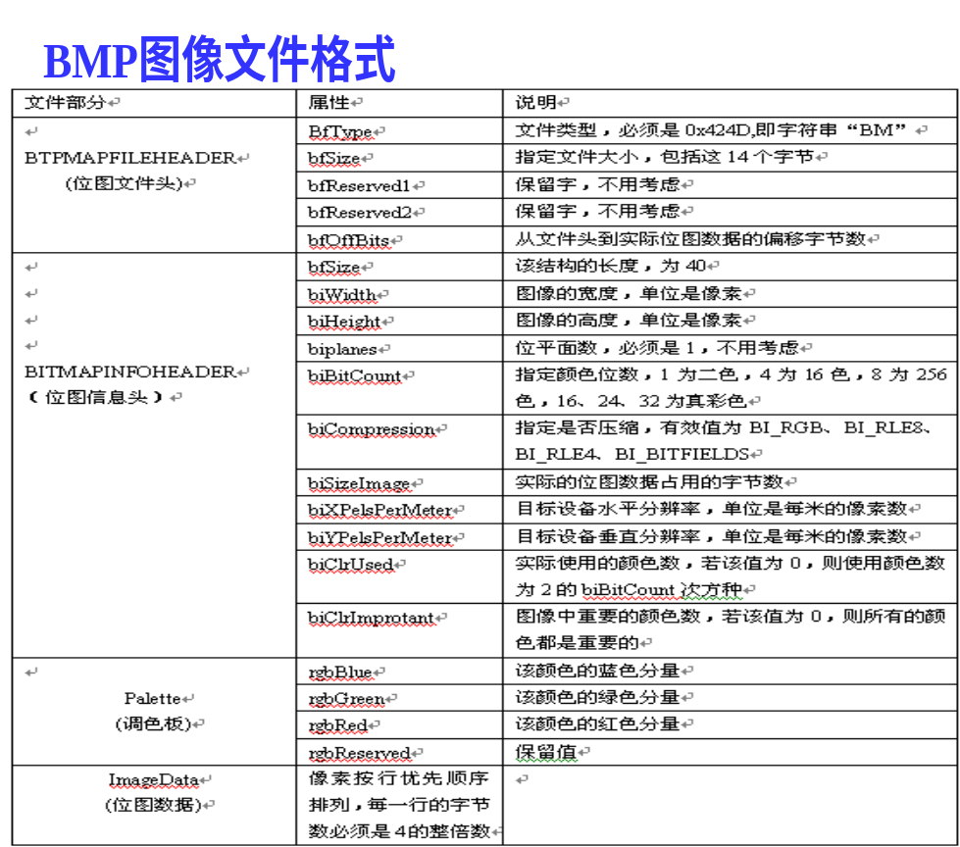
- BMP数据的存储顺序和规则
- Matlab或者VC中的文件操作语句
- 文件输入与输出
Matlab：fopen, fread，fwrite，fclose
VC： fopen, fread，fwrite，fprintf，fclose
- 文件显示
Matlab: imshow
VC: CDC类
- 文件导入与导出
Matlab：imread，imwrite

- 实验报告
- 实验报告封皮
- 实验目的
- 实验内容
- 软件流程图和核心语句
- 实验过程中遇到的问题和解决办法
- 收获和建议等

附实验报告示例：

数字图像处理实验报告

实验X（这里X可以为一二等）

实验内容：

院系
班级
学号
姓名
日期
- 实验目的
- 实验内容
- 软件流程图和核心语句
- 实验结果
- 实验过程中遇到的问题和解决办法
- 收获和建议等

